

Инженерная школа информационных технологий и робототехники
Направление 09.03.01 «Информатика и вычислительная техника»
Отделение информационных технологий

Отчёт по теме
«Разработка веб-приложения “Интернет-магазин одежды”»
по дисциплине «Творческий проект»

Выполнил:
студент гр. 8В12 Вавилов Михаил Александрович

___.___.______

Проверил:
доцент отделения ИТ
оценка (до 30 б.): _____________
к защите допускаю Мыцко Евгений Алексеевич
___.___.______

Томск 2022

Содержание
ВВЕДЕНИЕ 3
Цель и задачи 4
1. ОБЗОР АНАЛОГОВ 5
1.1. Сайт интернет-магазина одежды «La Redoute» 5
1.2. Сайт интернет магазина одежды «JolyBell» 6
1.3. Сайт интернет магазина одежды «Lamoda» 8
1.4. Подведение итогов. Полезные ключевые функции аналогов 10
2. ЦЕЛЕВАЯ АУДИТОРИЯ 11
3. СПИСОК ТРЕБОВАНИЙ К ПРОЕКТУ 12
4. ВЫБОР СРЕДЫ И ЯЗЫКОВ РАЗРАБОТКИ 14
4.1. Язык программирования – JavaScript 14
4.2. Среда разработки - Visual Studio Code 14
4.3. Макет и дизайн – Figma 14
4.4. Программирование и верстка – HTML5 и CSS3 15
5. ЭСКИЗЫ СТРАНИЦ 16
ЗАКЛЮЧЕНИЕ 19
СПИСОК ИСТОЧНИКОВ 20

ВВЕДЕНИЕ
В последнее время популярность магазинов в интернете очень возросла. Мало того, она увеличивается с каждым днем. Множество людей успели осознать и прочувствовать на себе преимущества, которые дает возможность делать покупки онлайн. Интернет-покупки способны значительно экономить время. Не нужно тратить его на переезд из одной торговой точки в другую в поисках лучшего предложения. К тому же у онлайн-магазинов нет времени работы - они доступны круглосуточно и без выходных, поэтому покупки можно делать даже ночью. Нет никаких ограничений в том, сколько вы проведете в «торговом зале» - можно без спешки оценить все преимущества того или иного товара, сравнить их характеристики, прочитать про них отзывы и спокойно принять решение о выборе.
Онлайн магазины — это не только удобно, но и дешевле. Многие продавцы из магазинов и рынков заказывают свой товар именно из онлайн магазинов, а мы покупаем у них с большой наценкой. Так зачем переплачивать, когда можно дома, в теплой комнате пересмотреть весь товар и выбрать то, что нам понравится, нежели ходить в холодную погоду по магазинам.
Интернет стал основной торговой площадкой. К 2021 году число пользователей интернета в России достигло 124 млн. человек (85% население России) по данным международного исследования Global Digital.
Как видим, в настоящее время складывается благоприятная среда для открытия своего бизнеса в интернете. Поэтому, в качестве темы данного проекта я выбрал: «Разработка веб-приложения «Интернет-магазин одежды».

Цель и задачи
Цель работы:
Создание удобного интернет–магазина, обеспечивающего удобство, безопасность, интуитивно понятный интерфейс, а также безошибочную, хорошо организованную работу магазина, реализующего одежду с логотипом Национального исследовательского Томского политехнического университета.
Для достижения общей поставленной цели необходимо выполнить следующие задачи:
- провести обзор существующих аналогов;
- определить целевую аудиторию;
- разработать эскизы веб-страниц;
- реализовать верстку веб-страниц по эскизам;
- реализовать основной функционал клиентской части (frontend) сайта (каталог, корзина, поиск, оформление заказа);
- спроектировать базу данных;
- создать систему регистрации и авторизации пользователей;
- создать административный модуль управления сайтом;
- реализовать основной функционал серверной части (backend) сайта (работа с базой данных, корзина, поиск по базе);
В текущем семестре необходимо выполнить следующие задачи:
- провести обзор существующих аналогов;
- определить целевую аудиторию и требования к интернет-магазину;
- разработать эскизы веб-страниц;

1. ОБЗОР АНАЛОГОВ

1.1. Сайт интернет-магазина одежды «La Redoute»
Французская многоканальная сеть розничной торговли, специализирующая на готовой одежде и домашнем декоре. На рисунке 1 показана главная страница интернет –магазина «La Redoute»
Cайт обладает следующими преимуществами:
- Интернет-магазин содержит категории и подкатегории товаров
- Содержит подробную информацию о товарах.
- Информационные страницы присутствуют в каждом разделе.
- Присутствуют общие информационные страницы (О компании, Сервис, Доставка, Гарантия, Возврат.)
- На сайте присутствует пример самых популярных категорий.
- Присутствует подробное описание брендов.
Сайт содержит следующие страницы структуры интернет-магазина:
- Главная страница
- Каталог товаров (категории и подкатегории товаров)
- Карточка товара (страница товара и его описание)
- Поиск по сайту
- Страница помощи
- Дополнительные скидки
- Личный кабинет
- Понравившиеся товары
- Корзина
- Оформление заказа
- Контакты и блоги
- Приложение магазина (для мобильных устройств)
Личный кабинет:
- Вход
- Регистрация
- Персональные данные (Имя, Фамилия, Отчество, Email, Адрес или индекс, Телефон покупателя)
- Статус заказа
- История заказов
- Возврат товара

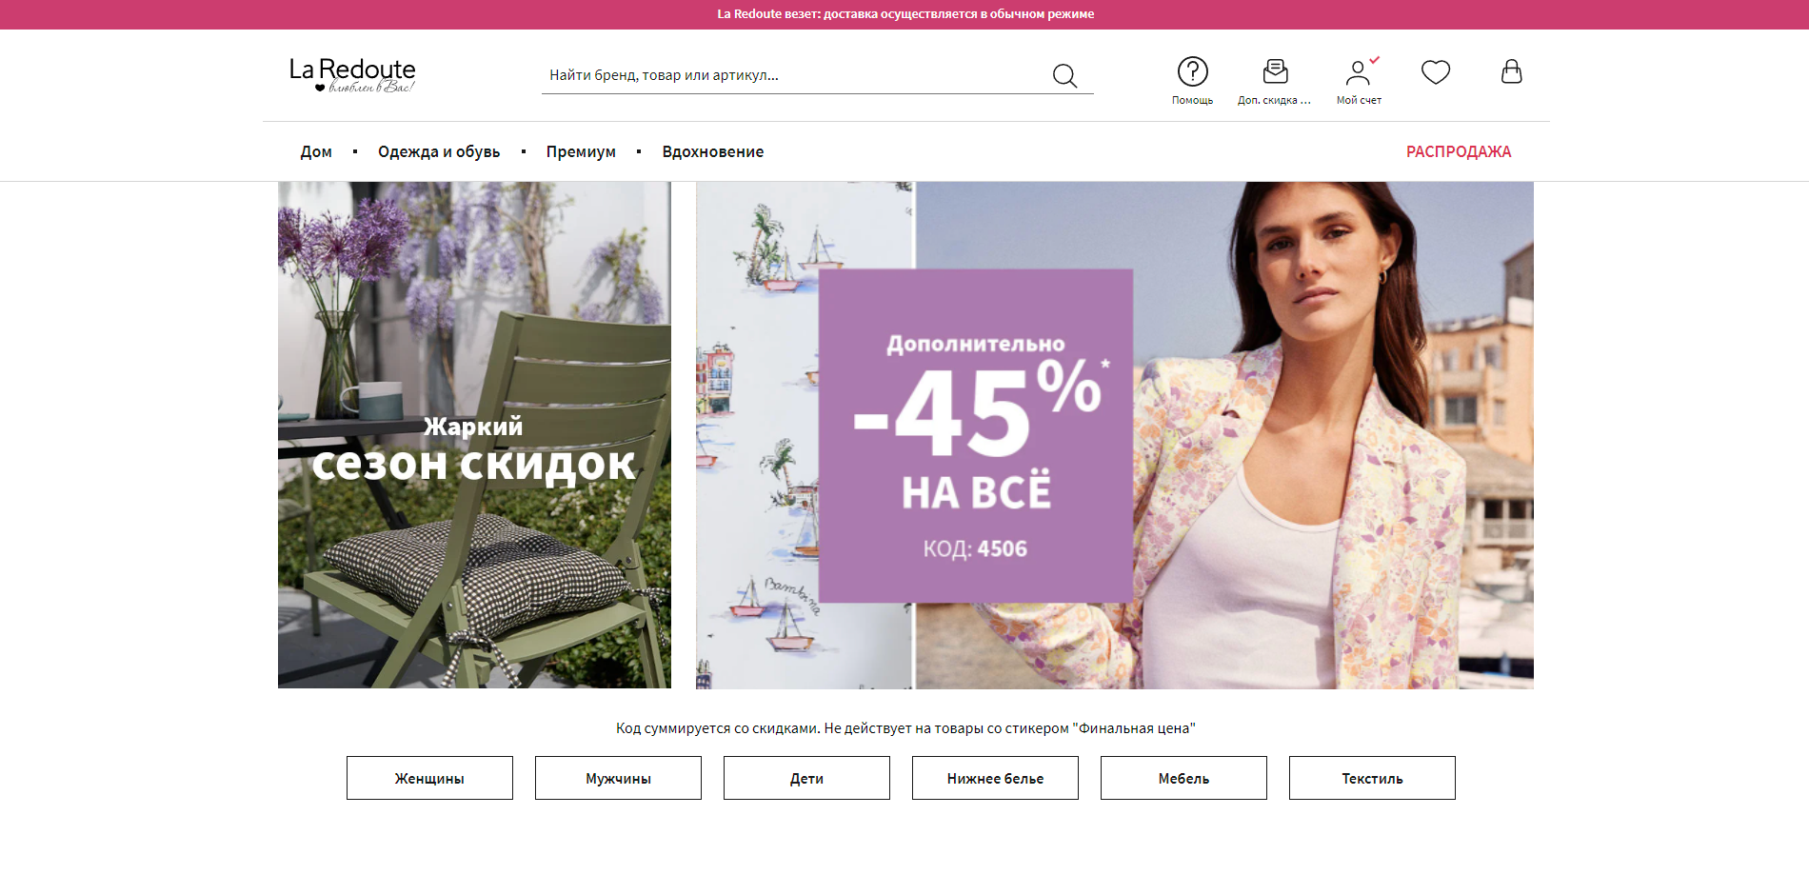
Рисунок 1. Главная страница интернет-магазина «La Redoute»

1.2. Сайт интернет-магазина одежды «JolyBell»
Интернет-магазин известного видеоблогера. Магазин предназначен на продажу собственного бренда. На рисунке 2 показана главная страница интернет –магазина «JolyBell»
Cайт обладает следующими преимуществами:
- Интернет-магазин содержит категории и подкатегории товаров
- Содержит подробную информацию о товарах.
- Информационные страницы присутствуют в каждом разделе.
- Присутствуют общие информационные страницы (Доставка, Гарантия, Публичная оферта, Общие вопросы.)
- Минималистичный дизайн
Сайт содержит следующие страницы структуры интернет-магазина:
- Главная страница
- Каталог товаров (категории товаров)
- Карточка товара (страница товара и его описание)
- Страница помощи
- Личный кабинет
- Корзина
- Контакты и блоги
- Оформление заказа
Личный кабинет:
- Вход
- Регистрация
- Персональные данные (Имя, Фамилия, Отчество, Адрес или индекс, Телефон покупателя)
- История заказов

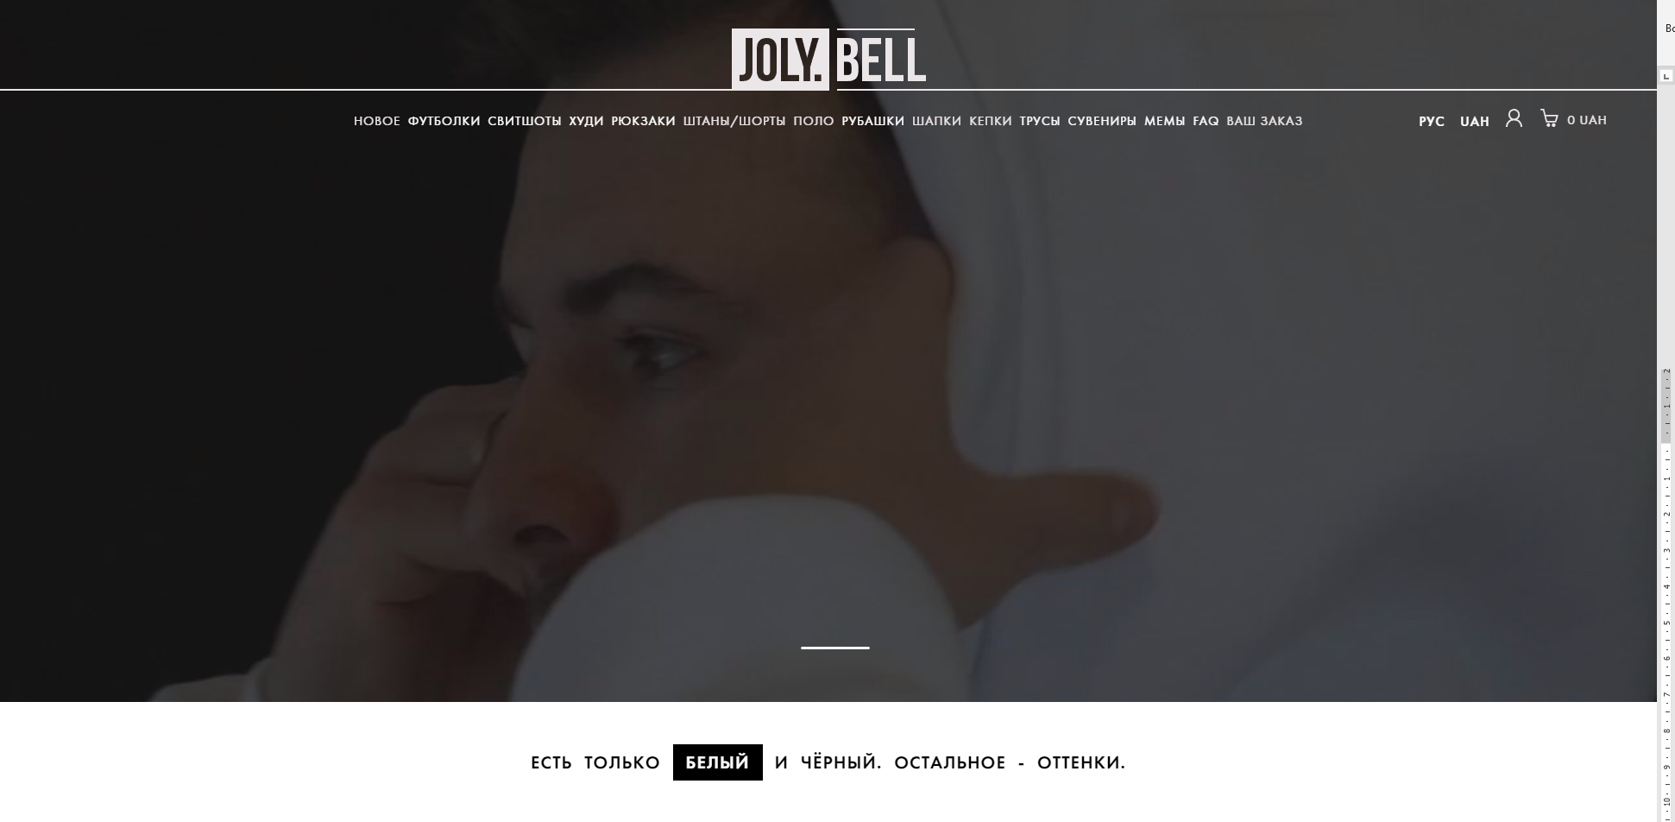
Рисунок 2. Главная страница интернет-магазина «JolyBell»

1.3. Сайт интернет-магазина одежды «Lamoda»
Один из крупнейших интернет-магазинов одежды, обуви, товаров для дома и других товаров в России и СНГ. На рисунке 3 показана главная страница интернет –магазина «Lamoda»
Cайт обладает следующими преимуществами:
- Интернет-магазин содержит категории и подкатегории товаров
- Содержит подробную информацию о товарах.
- Информационные страницы присутствуют в каждом разделе.
- Присутствуют общие информационные страницы (О компании, Помощь, Партнерам, Гарантия, Возврат.)
- На сайте присутствует пример актуальных категорий.
- Присутствует подробное описание брендов.
Сайт содержит следующие страницы структуры интернет-магазина:
- Главная страница
- Каталог товаров (категории и подкатегории товаров)
- Карточка товара (страница товара и его описание)
- Поиск по сайту
- Дополнительные скидки
- Личный кабинет
- Корзина
- Оформление заказа
- Условия доставки
- Контакты и блоги
- Приложение магазина (для мобильных устройств)
Личный кабинет:
- Вход
- Регистрация
- Персональные данные (Имя, Фамилия, Отчество, Email, Адрес или индекс, Телефон покупателя)
- Заказы
- Возвраты
- История заказов
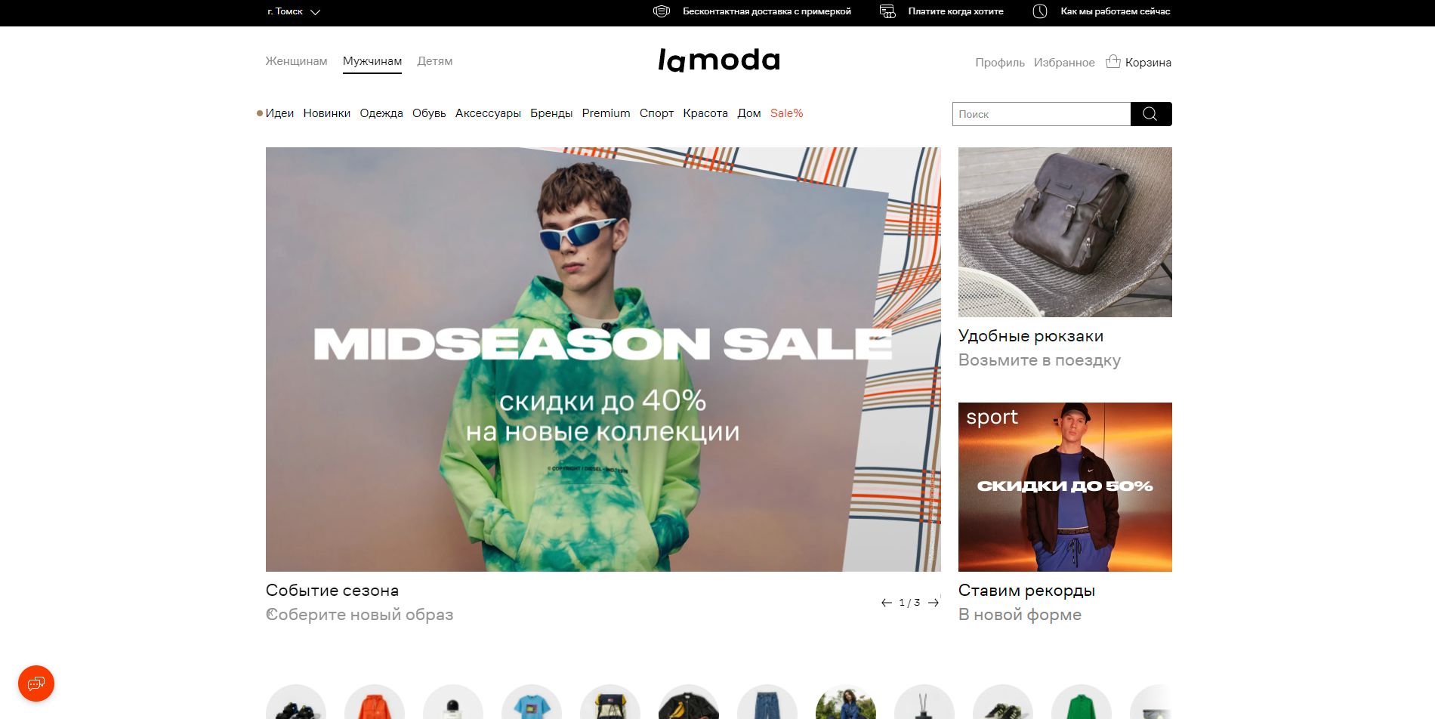

Рисунок 3. Главная страница интернет-магазина «Lamoda»

1.4. Подведение итогов. Полезные ключевые функции аналогов
Рассмотрев аналоги популярных сайтов интернет-магазинов, можно сделать вывод, что большинство из них обладают определенным набором полезных функция, которые мы бы хотели видеть в нашем интернет-магазине, например такие как:
- Главная страница
- Минималистичный и понятный дизайн
- Каталог товаров (категории товаров)
- Карточка товара (страница товара и его описание)
- Личный кабинет
- Корзина
- Контакты и блоги
- Оформление заказа
- Вход
- Регистрация
- Персональные данные (Имя, Фамилия, Отчество, Email, Адрес или индекс, Телефон покупателя)
- Адреса доставки
- Списки желаний
- История заказов
- Возврат товара
Представленные функции необходимы, для удобного пользования интернет-магазином.

2. ЦЕЛЕВАЯ АУДИТОРИЯ
Целевая аудитория представляет собой совокупность потенциальных покупателей рекламируемой продукции. Это те люди, которые вероятнее всего приобретут рекламируемую продукцию. Качественное определение целевой аудитории позволит выбрать именно те виды рекламных коммуникаций, которые смогут с наибольшей отдачей воздействовать на непосредственных потребителей рекламируемой продукции.
Так как, одежда будет содержать логотип Национального исследовательского Томского политехнического университета, то основное ядро определяющую целевую аудиторию интернет – магазина, будет составлять студенты, либо выпускники данного учебного заведения. Молодые люди в возрасте от 17 до 35 лет, обладающие знаниями в IT технологиях и привыкшие не тратить время на хождение по магазинам. Точно знающих, что им необходимо и пропагандировавших данный вуз.

3. СПИСОК ТРЕБОВАНИЙ К ПРОЕКТУ
Что бы получить нужный нам интернет-магазин, который будет правильно и эффективно выполнять все возложенные на него обязанности нужно понимать, что именно мы хотим от своего магазина и какие требования необходимо исполнить.
Таким образом, наш сайт будет обладать следующими требованиями:
- Интернет-магазин содержит категории товаров
- Страница товара и его полная информация
- Присутствуют общие информационные страницы (Доставка, Гарантия, Публичная оферта, Общие вопросы.)
- Минималистичный и понятный дизайн
- Контактная информация
- Условия доставки, оплаты, гарантии
Сайт содержит следующие страницы структуры интернет-магазина:
- Главная страница
- Каталог товаров (категории товаров)
- Карточка товара (страница товара)
- Корзина
- Оформление заказа
- Вход
- Регистрация
- Персональные данные (Имя, Фамилия, Отчество, Email, Адрес или индекс, Телефон покупателя)
- Списки избранного
- История заказов
- Возврат товара

4. ВЫБОР СРЕДЫ И ЯЗЫКОВ РАЗРАБОТКИ

4.1. Язык программирования – JavaScript
JavaScript – язык программирования, скриптов. Он позволяет придать интерактивности веб-страницы. Этот язык чаще всего используют frontend разработчики. JavaScript является легким для понимания языком, что способствовало к его выбору. Данный язык программирования обладает следующими плюсами и возможностями:
- Возможность изменять стиль страницы браузеров
- Интерпретируемый язык
- Язык постоянно совершенствуется и обновляется
- Возможность добавления анимаций
- Простота и легкость в освоении

4.2. Среда разработки - Visual Studio Code
Среду разработки мы выбирали среди Visual Studio Code и Sublime Text. В итоге нас больше привлек своей простатой, дизайном, кроссплатформенностью, оптимизацией, а также большим выборов плагинов VS Code. Visual Studio Code – это редактор исходного кода для разработки веб- и облачных приложений.

4.3. Макет и дизайн – Figma
При создании макета интернет-магазина мы использовали такой облачный сервис как Figma. Знакомство с Figma у нас было уже в первом семестре, и мы хорошо знаем, как им пользоваться. Основные его преимущества — это работа в команде с разных устройств, приятный дизайн и простота в использовании. Так как Figma – это облачный сервис, ты не переживаешь за потерю проекта, так как Figma делает автоматические сохранения в облако. Также в сервисе есть очень большое разнообразие инструментов.

4.4. Программирование и верстка – HTML5 и CSS3
Для программирования и верстки интернет-магазина мы использовали HTML5 и CSS3 так как эти языки являются базовыми для верстки сайта, они просты в обучении, имеют высокую скорость работы и приятны в использовании.

5. ЭСКИЗЫ СТРАНИЦ
При входе на сайт пользователя будет ждать главная страница с выбором категории товара. В верхней части сайта будет находится логотип и название сайта, корзина с желаемыми покупками, Личный кабинет и Вход или Регистрация на сайте. Также можно сказать, что верхняя часть сайта «хедер» будет исчезать при скроллинге вниз. Примерный макет интернет-магазина изображен на рисунке 4, 5 и 6.
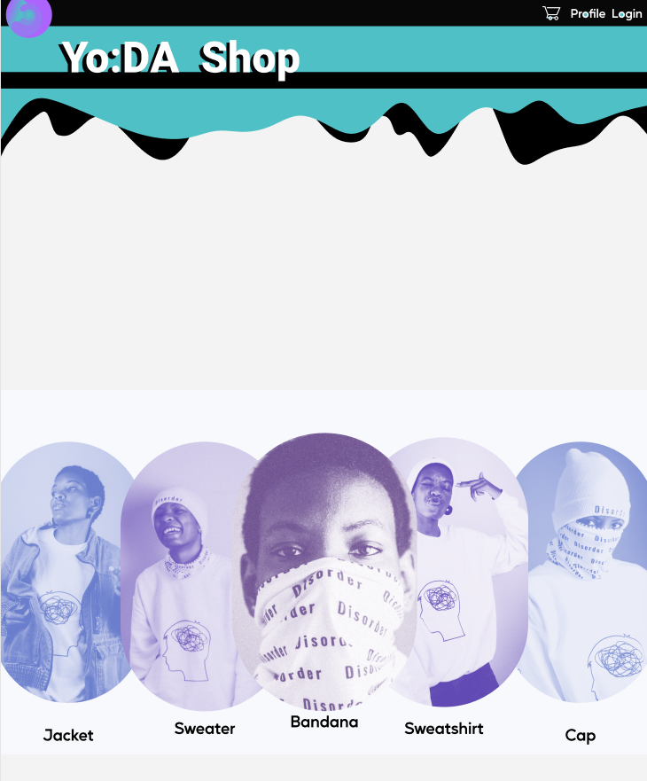
Рисунок 4. Начальная страница сайта.
При выборе категории товара сайт будет предлагать подробный выбор товаров данной категории. Так же на верхней части сайта появятся категории, которые пользователь может выбрать. На рисунке 5 можно увидеть примерный макет страницы с выбранной категорией.
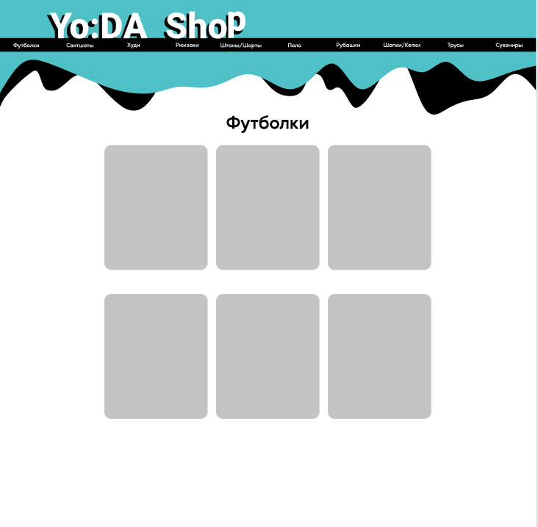
Рисунок 5. Страницы с выбранной категорией.
В самом конце страницы будет находится футер, содержащий основные категории, контактные данные, информация о партнере. На рисунке 6 можно увидеть Футер сайта.


Рисунок 6. Футер сайта.

ЗАКЛЮЧЕНИЕ
В результате проделанной работы за текущий семестр был проведен анализ существующих аналогов интернет-магазинов, многие из них обладают определенным набором полезных функций, которые мы применили, создавая первоначальный вариант макета будущего интернет-магазина. Кроме того, были обозначены рамки проекта, т.е. каким функционалом будет обладать интернет-магазин и каким требованиям он будет отвечать. Выбран язык разработки, интегрированная среда разработки, таким образом будущий сайт (интернет-магазин одежды) будет реализован с помощью связки: JavaScript, HTML5 и CSS5, среда разработки Visual Studio Code, Figma. Разработаны первоначальные эскизы страниц для интернет-магазина.
В следующем семестре планируется реализовать следующие задачи:
• Верстка веб-страниц.
• Реализация front-end функций работы веб-сайта.
• Тестирование front-end части.
• Исправление ошибок и недочетов работы сайта.
• Доработка макета страниц сайта.
Планируется сделать полностью рабочую и проверенную front-end часть сайта. Создать первый прототип сайта с работающим интерфейсом и реализацией лишь части функционала будущего интернет-магазина.

СПИСОК ИСТОЧНИКОВ
1) Дакетт, Джон. HTML и CSS. Разработка и создание веб-сайтов : пер. с англ. / Д. Дакетт. — Москва: Эксмо, 2015. — 474 с.: ил. + CD-ROM. — Мировой компьютерный бестселлер. — Предметный указатель: с. 461-471. — Атрибуты и элементы HTML : с. 472-473.. — ISBN 978-5-699-64193-2.
2) Дунаев, Вадим Вячеславович. JavaScript / В. В. Дунаев. — 3-е изд.. — СПб.: Питер , 2008. — 400 с.: ил.. — Самоучитель. — Алф. указ.: с. 392-400.. — ISBN 978-5-388-00331-7.
3) Заяц, А. М.. Проектирование и разработка WEB-приложений. Введение в frontend и backend разработку на JavaScript и node.js : учебное пособие [Электронный ресурс] / Заяц А. М., Васильев Н. П.. — Санкт-Петербург: Лань, 2019. — 120 с.. — Книга из коллекции Лань - Информатика.. — ISBN 978-5-8114-3527-2
4) Figma [Электронный ресурс] // Официальный сайт Figma: [сайт] — 2016–2022. — Режим доступа: https://www.figma.com/ свободный. — Загл. с экрана (дата обращения: 22.06.2022).
5) Stepik [Электронный ресурс] // Официальный сайт Stepik: [сайт] — 2013–2022. — Режим доступа: https://welcome.stepik.org/ru свободный. — Загл. с экрана (дата обращения: 22.06.2022).

